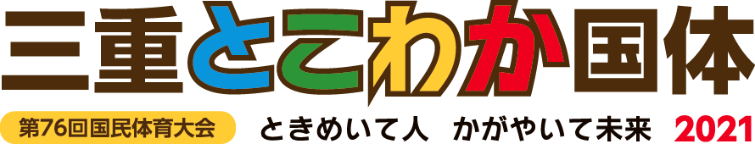
応募締切
５月３１日（月）

亀山市炬火名応募用紙

ふりがな
炬火名
（２０字以内）
 |  |  |  |  |  |  |  |  | の | 火
命名理由
住 所 | 〒 －
ふりがな
氏 名
電話番号 |  |  |  |  |  |  | 年齢  （学年） |  | 歳（ 年）
勤務先
または
学校名

応募上の注意
①応募作品の著作権、商標権及びその他一切の権利は、実行委員会に帰属するものとします。
②応募作品の著作権等に係る問題が生じた場合は、すべて応募者の責任とします。
③入賞作品について、著作権その他の権利侵害の法令違反が判明したときは、受賞を取り消す場合があります。
④応募にかかる費用は、すべて応募者の負担とします。
⑤個人情報については、本事業の目的以外に使用しません。ただし、入賞者の氏名、勤務先または学校名および学年は公表します。
⑥応募された炬火名に関する採用、不採用の理由等についての回答は行いません。

応募・問い合わせ先 三重とこわか国体・三重とこわか大会亀山市実行委員会事務局
（亀山市生活文化部文化スポーツ課国体推進グループ）
住所／〒519-1192 三重県亀山市関町木崎919番地1
TEL／0595-96-1225 FAX／0595-96-2414
E-mail／kokutai@city.kameyama.mie.jp HP／https://www.city.kameyama.mie.jp/tokowaka/

炬火名の例
平成３１年 茨城国体 | 水戸市 | ゆめいっぱい 輝く水戸の 未来の火
 | 日立市 | つなげよう 平和のバトン 日立の火
 | 高萩市 | 溢れる自然 未来へ羽ばたく たかはぎの火

